**DISSENY D’UN TECLAT**

# **Jocs de prova**

## **Projectes de Programació:** Quadrimestre Tardor 2023-24

## **Versió del lliurament: 3.1**

## **3ª Entrega**

**Grup 12.3:**

Pau Costafreda Tur

Xavier López Mañes

Hakima Marouan Marouan

Diego Rodriguez Milagro





# 1.Tests d’integració per cada funcionalitat

## 1.1 Registrar perfil

Aquesta funcionalitat permet a l'usuari registrar un perfil al sistema amb la seva informació personal rellevant per al programa. Així mateix, ha d'introduir un nom d'usuari que no s'ha registrat prèviament i a la vegada que no sigui nul·la, una contrasenya no nul·la que no sigui major a 30 caràcters i la seva mà predominant.

Per tal de procedir al funcionament posem un nom d'usuari "xavi" amb la contrasenya "xavi" i la mà dominant dreta en el desplegable. A continuació cliquem el botó "Registrar Perfil" tal com es mostra en la Fig1.

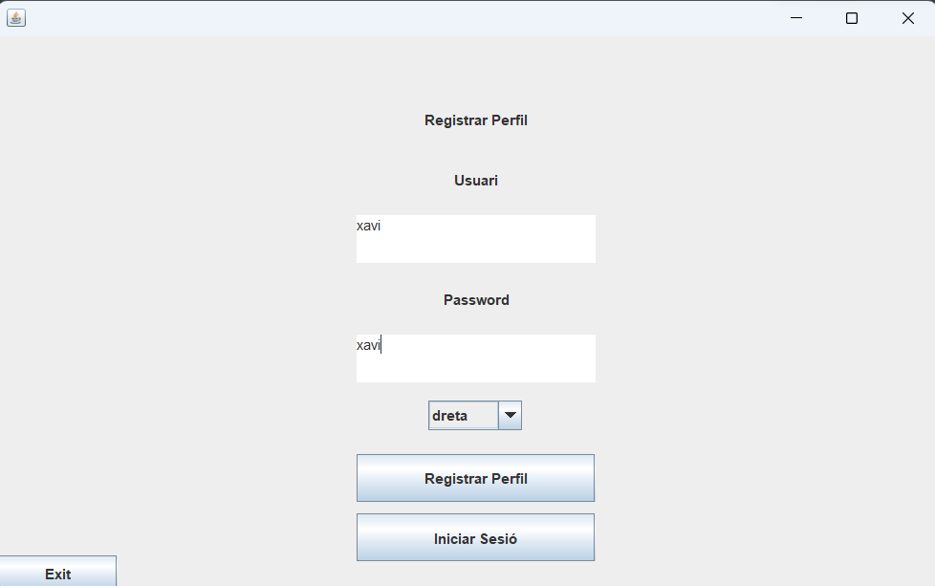

*Fig1: Test de registrar perfil*

Per consegüent, s'ha registrat el perfil amb èxit, ja que s'ha creat una carpeta amb el nom d'usuari, és a dir, "xavi", i dintre d'aquesta un fitxer que es diu "xavi" que conté les dades del nou perfil registrat escrites en bytes. Fent un ls de la carpeta data i un cd i ls de la carpeta "xavi" podem confirmar-ho.

Per tal de fer saltar les excepcions creem de nou un usuari que es digui "xavi" i ens salta el pop-up d'error de la Fig2 comunicant que l'usuari ja existeix.

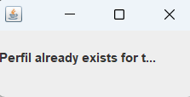

*Fig2: Pop-up d’error si el perfil ja existeix*

A continuació, l'excepció que fem saltar a registrar perfil és registrant un perfil amb un nom de "xavi" diferent i la contrasenya major a 30 caràcters i ens salta el pop-up d'error de la Fig3 indicant que la contrasenya és massa llarg.

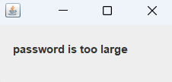

*Fig3: Pop-up d’error si el password és major a 30 caràcters*

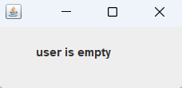

*Fig4: Pop-up d’error si l’usuari és null*

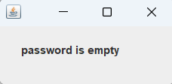

*Fig5: Pop-up d’error si l’usuari és null*

## 1.2 Iniciar sessió

Aquesta funcionalitat permet a l'usuari iniciar sessió amb un perfil que ha registrat en el sistema, per poder accedir a les funcionalitats del programa. Tan sols s'ha d'introduir l'usuari amb la seva contrasenya corresponent.

Per tal de comprovar el funcionament obrim sessió amb l'usuari "xavi" i la contrasenya "xavi" que hem creat anteriorment i cliquem el botó obrir sessió. Tal com es mostra en la Fig6.

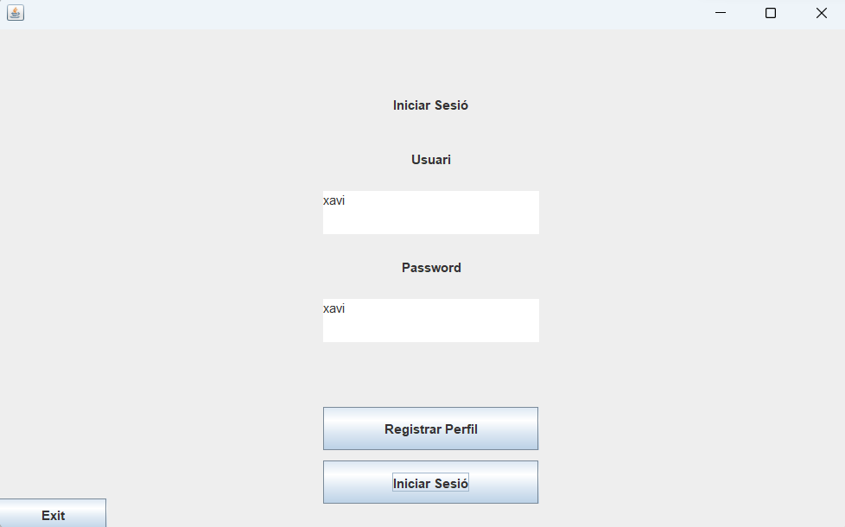

*Fig6: Test d'iniciar sessió d'un usuari registrat*

Per consegüent, s'ha iniciat sessió amb el perfil "xavi" amb èxit, ja que ha aparegut la vista de menú principal perquè es puguin fer anar les funcionalitats principals del programa tal com es veu a la Fig7.

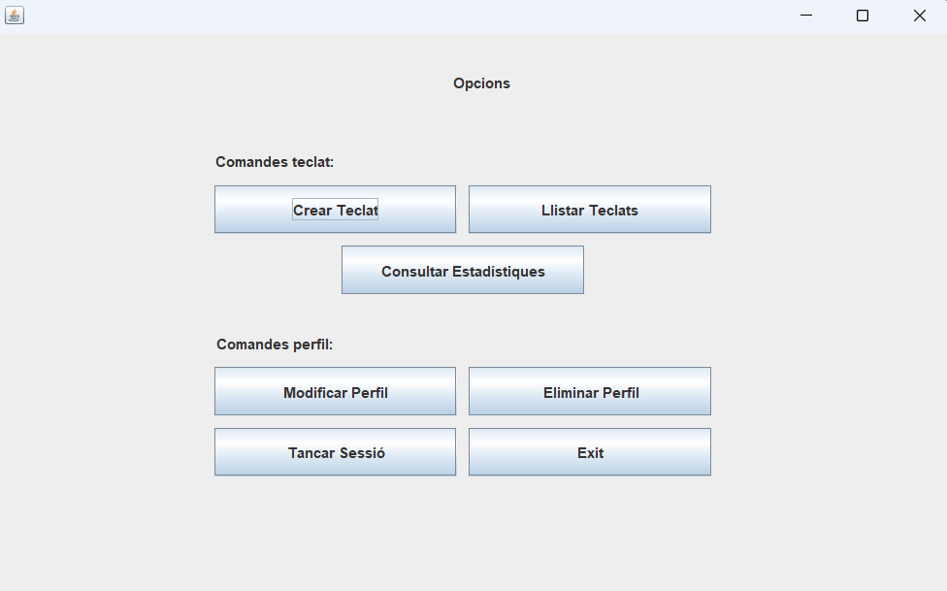

*Fig7: Resultat del test d'iniciar sessió*

Per tal de fer saltar les excepcions iniciem sessió amb un usuari diferent de "xavi" i ens salta el pop-up d'error de la Fig8 comunicant que l'usuari no existeix.

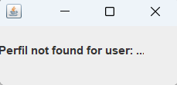

*Fig8: Pop-up d’error si el perfil no està registrat*

A continuació, l'excepció que fem saltar és iniciant sessió amb el perfil "xavi" i una contrasenya diferent de "xavi" ens salta el pop-up d'error de la Fig9 indicant que la contrasenya no correspon amb l'usuari.

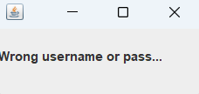

*Fig9: Pop-up d’error si l'usuari no correspon amb el password*

Finalment per fer saltar les excepcions de si l'usuari o la contrasenya és nul·la, iniciem sessió primerament amb un usuari sense posar res i després un altre usuari que no sigui "xavi" i una contrasenya buida. D'aquesta manera ens mostren els pop-up d'error de la Fig4 i Fig5.

## 1.3 Modificar perfil

Aquesta funcionalitat permet que un usuari amb un perfil existent al sistema pugui actualitzar informació personal quan ho vegi necessari, concedint l'oportunitat de canviar la seva contrasenya que no sigui major de 30 caràcters i la mà dominant. Per tal d'arribar a aquesta funcionalitat, l'usuari ha d'haver iniciat sessió.

D’aquesta manera des del menú principal del perfil “xavi” cliquem el botó “Modificar Perfil” i en la vista que ens apareix introduïm una nova contrasenya “xavier” i seleccionem la mà esquerra tal com es veu a la Fig10.

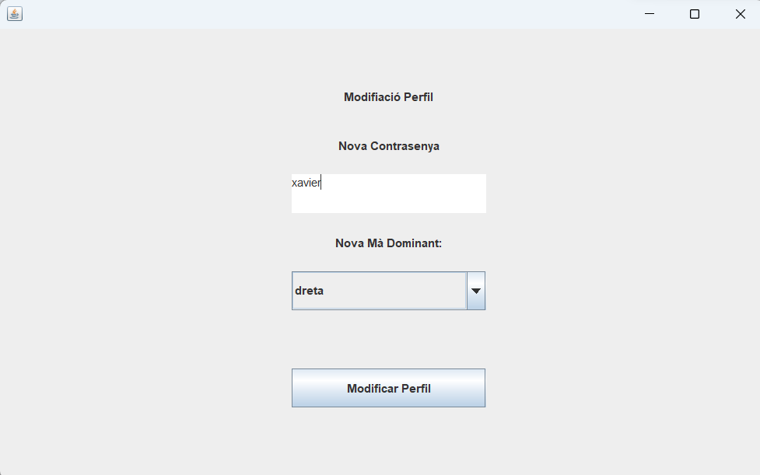

*Fig10: Test de modificar un perfil registrat al sistema*

Per consegüent, per tal de comprovar que s'ha dut a terme correctament iniciem sessió amb l'usuari "xavi" i contrasenya "xavier" i funciona correctament, ja que se'ns obre el menú principal com en la Fig7.

Per tal de fer saltar l'única excepció introduirem una contrasenya major de 30 caràcters i ens salta el pop-up d'error de la Fig3 indicant que la contrasenya és massa llarg.

L'excepció de si la nova contrasenya és nul·la, no apareix mai, ja que estem modificant la mà.

## 1.4 Tancar sessió

Aquesta funcionalitat permet a un usuari que ja ha iniciat sessió al sistema, tancar la seva actual sessió. Per tal d'efectuar aquesta operació, l'usuari ha de prémer el botó "Tancar Sessió" que s'hi troba a la pantalla principal.

Per tal de provar-ho des del menú principal del perfil "xavi" prement el botó "Tancar Sessió" i se'ns mostra la Fig 6 per tal de tornar a iniciar sessió.

## 1.5 Crear teclat seleccionant un idioma amb QAP

Aquesta funcionalitat permet a l'usuari crear un teclat a partir d'un idioma usant l'algoritme QAP. Per tal de fer aquesta operació, l'usuari ha d'haver iniciat sessió al sistema per tal de prémer el botó "Crear Teclat" que s'hi troba al menú principal. Un cop el sistema l'ha dirigit a la vista de Crear Teclat, l'usuari introdueix un nom pel teclat, una altura i amplada desitjada pel teclat i selecciona el tipus l'algoritme QAP en el desplegable i el tipus d'input que l'usuari millor li convingui, en aquest cas, selecciona "Idioma" del desplegable, on tindrà l'opció d'escollir un idioma de la llista: Anglès, Català o Castellà.

Per a poder comprovar el correcte funcionament d'aquesta funcionalitat, a partir del menú del perfil d'usuari, en aquest cas de l'usuari "xavi", cliquem el botó "Crear Teclat". En fer això, se'ns obre una nova vista per a poder configurar com crearem el nostre teclat, el primer que farem serà inserir el nom del nou teclat, en aquest cas introduirem "TeclatIdiomaQAP". Posteriorment, triarem quin algoritme volem que el sistema en faci ús, en el nostre cas QAP i per últim, escollirem les mides del nostre teclat, 7 a l'amplada i 6 a l'altura. Per acabar, seleccionar "Idioma" com a mètode de creació, i concretament l'idioma "Anglès".

## 1.6 Crear teclat seleccionant un idioma amb HillClimbing

Aquesta funcionalitat permet a l'usuari crear un teclat a partir d'un idioma i l'algoritme HillClimbing. Això es farà a partir d'un nom de teclat, una altura pel teclat, una amplada pel teclat, una altura del teclat, una posició del polze en l'eix X, la posició del polze en l'eix Y, i un idioma. Per a poder comprovar el correcte funcionament d'aquesta funcionalitat, a partir del menú del perfil d'usuari, en aquest cas de l'usuari xavier, clicarem el botó "Crear Teclat". Al fer això se'ns obrirà una nova vista per a poder configurar com crearem el nostre teclat, El primer que farem serà elegir el nom del nostre teclat, en aquest cas elegirem "TeclatXavier", llavors elegirem quin algoritme volem fer servir al menú desplegable, en el nostre cas "HillClimbing", a continuació escollirem les mides del nostre teclat, 7 a l'amplada i 6 a l'altura, també introduirem la posició del nostre polze al teclat, 2 a l'eix x i 5 a l'eix y, finalment elegirem idioma com a mètode de creació, i concretament l'anglès.

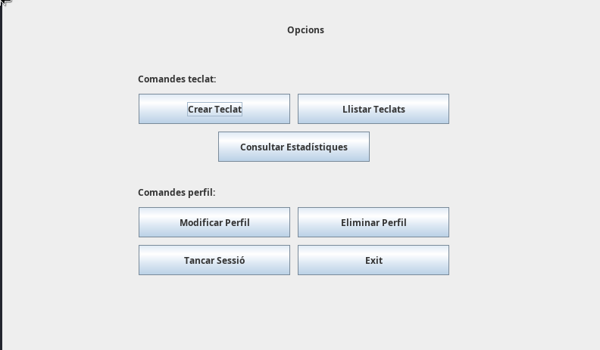

*Fig11: Menú del perfil de l’usuari*

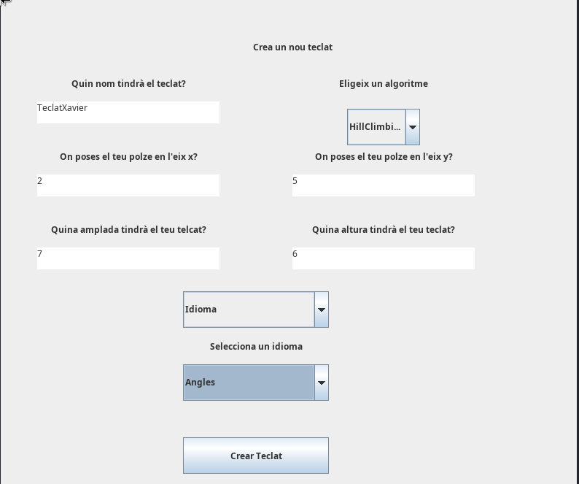

*Fig12: Vista de crear teclat*



*Fig13: Mostra el resultat de fer la comanda “ls” a la carpeta del perfil “xavier”*

Per a fer saltar l'excepció on el teclat ja existeix, tornem a intentar crear un altre teclat amb el mateix nom que TeclatXavier, i ens apareix el següent pop-up.



*Fig14: Mostra el Pop-up d’intentar crear un teclat que ja existeix*

Per a fer saltar l'excepció el nom del teclat és nul·la, intentarem crear un teclat i no afegirem un nom. En fer-ho ens apareix el següent pop-up.



*Fig15: Mostra el resultat d’intentar crear un teclat sense nom*

Per a fer saltar l'excepció on les dimensions del teclat són menors a les mínimes necessàries per a poder crear un teclat, introduirem una altura i amplada que multiplicades donin menys de 27. En fer-ho ens apareix el següent pop-up.



*Fig16: Mostra el resultat d’intentar crear un teclat amb dimensions massa petites*

Per a fer saltar l'excepció on s'ha introduït un caràcter en comptes d'un nombre a la posició del polze en x, la posició del polze en y, l'amplada i l'altura, introduirem el caràcter 'a' a l'amplada del teclat. En fer-ho ens apareix el següent pop-up.



*Fig17: Mostra el resultat d’intentar crear un teclat amb el caràcter ‘a’ com a amplada del teclat*

## 1.7 Crear teclat seleccionant paraules freqüents amb QAP

Aquesta funcionalitat permet a l'usuari crear un teclat a partir d'una llista de paraules freqüents i la seva freqüència a partir de les que volem crear el teclat i l'algoritme QAP. Per tal de realitzar aquesta funció, l'usuari ha d'introduir un nom pel teclat, una altura i amplada desitjada pel teclat i la forma d'input que prefereix, en aquest cas, "Paraules Freqüents", cosa que ens obliga a seleccionar l'idioma en què ho introduirem. Per a poder comprovar el correcte funcionament d'aquesta operació, un cop l'usuari s'ha registrat i ha iniciat sessió al sistema, pot tenir accés a la pantalla principal i d'aquesta manera, prémer el botó "Crear Teclat". El sistema ens dirigeix a la vista de Crear Teclat per a poder configurar com serà el nou teclat i introduir la informació necessària, en aquest cas, el nom del nostre teclat seria "TeclatText", escollirem l'algoritme del qual volem fer ús per a la creació en el menú desplegable, en aquest cas, el QAP. A continuació, escollirem les mides del nostre teclat, 8 a l'amplada i 5 a l'altura i finalment escollirem l'opció de Paraules Freqüents del menú desplegable i l'idioma en què s'introduirà per tal d'observar una àrea blanca on introduirem el conjunt de paraules i la seva freqüència, separat amb espais en blanc, per exemple "hola 2 adeu 1" amb idioma "Català".

## 1.8 Crear teclat seleccionant paraules freqüents amb HillClimbing

Aquesta funcionalitat permet a l'usuari crear un teclat a partir d'un conjunt de paraules i les seves freqüències i l'algoritme HillClimbing. Això es farà a partir d'un nom de teclat, una altura pel teclat, una amplada pel teclat, una altura del teclat, una posició del polze en l'eix X, la posició del polze en l'eix Y, i un conjunt de paraules i les seves freqüències. Per a poder comprovar el correcte funcionament d'aquesta funcionalitat, a partir del menú del perfil d'usuari, en aquest cas de l'usuari userFreq, premem el botó "Crear Teclat". En fer això se'ns obrirà una nova vista per a poder configurar com crearem el nostre teclat, El primer que farem serà elegir el nom del nostre teclat, en aquest cas elegirem "Teclat Freq", llavors elegirem quin algoritme volem fer servir al menú desplegable, en el nostre cas "HillClimbing", a continuació escollirem les mides del nostre teclat, 5 a l'amplada i 6 a l'altura, també introduirem la posició del nostre polze al teclat, 2 a l'eix x i 3 a l'eix y, finalment elegirem Paraules Freqüents com a mètode de creació del nostre teclat, triarem l'idioma català i introduirem "hola 2 adeu 1".



*Fig18 : Menú del perfil de l’usuari*

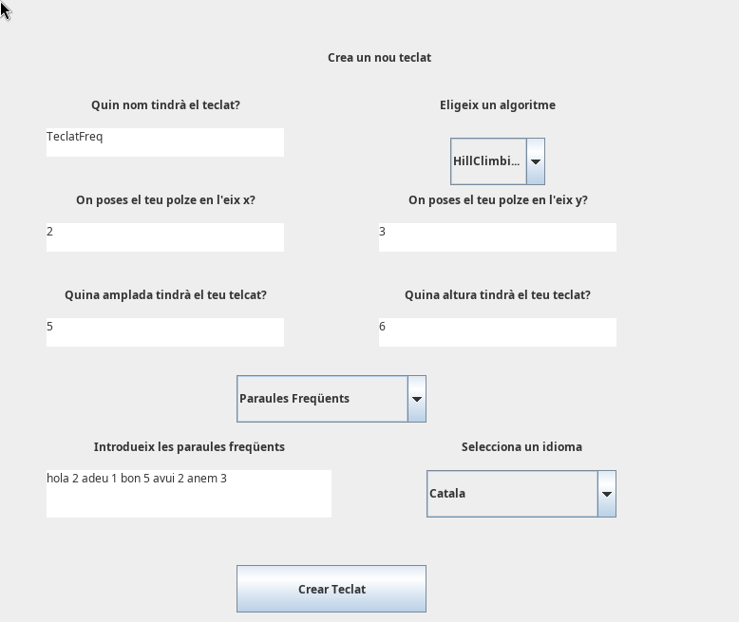

*Fig19: Vista de crear teclat*



*Fig20: Mostra el resultat de fer la comanda “ls” a la carpeta del perfil “userFreq”*

Per a fer saltar l'excepció on el teclat ja existeix, tornem a intentar crear un altre teclat amb el mateix nom que TeclatText, i ens apareix el següent pop-up.



*Fig21: Mostra el Pop-up d’intentar crear un teclat que ja existeix*

Per a fer saltar l'excepció el nom del teclat és nul·la, intentarem crear un teclat i no afegirem un nom. En fer-ho ens apareix el següent pop-up.



*Fig22: Mostra el resultat d’intentar crear un teclat sense nom*

Per a fer saltar l'excepció on les dimensions del teclat són menors a les mínimes necessàries per a poder crear un teclat, introduirem una altura i amplada que multiplicades donin menys de 27. En fer-ho ens apareix el següent pop-up.



*Fig23: Mostra el resultat d’intentar crear un teclat amb dimensions massa petites*

Per a fer saltar l'excepció on s'ha introduït un caràcter en comptes d'un nombre a la posició del polze en x, la posició del polze en y, l'amplada i l'altura, introduirem el caràcter 'a' a l'amplada del teclat. En fer-ho, ens apareix el següent pop-up.



*Fig24: Mostra el resultat d’intentar crear un teclat amb el caràcter ‘a’ com a amplada del teclat*

## 1.9 Creat teclat seleccionant text amb QAP

Aquesta funcionalitat permet a l'usuari crear un teclat a partir d'un fitxer de text que contingui les paraules a partir de les que volem crear el teclat i l'algoritme QAP. Això es farà a partir d'un nom de teclat, una altura pel teclat, una amplada pel teclat, una altura del teclat i un fitxer de text que contingui les paraules a partir de les quals volem crear el teclat Per a poder comprovar el correcte funcionament d'aquesta funcionalitat, a partir del menú del perfil d'usuari, en aquest cas de l'usuari user, premem el botó "Crear Teclat". En fer això se'ns obrirà una nova vista per a poder configurar com crearem el nostre teclat, el primer que farem serà escollir el nom del nostre teclat, en aquest cas introduïm "TeclatText", llavors triarem quin algoritme volem fer servir en el menú desplegable, en el nostre cas "QAP", a continuació escollirem les mides del nostre teclat, 8 a l'amplada i 5 a l'altura i finalment introduïm "Text" com a mètode de creació per tal de poder escriure el path del nostre fitxer.

## 1.10 Creat teclat seleccionant text amb HillClimbing

Aquesta funcionalitat permet a l'usuari crear un teclat a partir d'un fitxer de text que contingui les paraules a partir de les que volem crear el teclat i l'algoritme HillClimbing. Això es farà a partir d'un nom de teclat, una altura pel teclat, una amplada pel teclat, una altura del teclat, una posició del polze en l'eix X, la posició del polze en l'eix Y, i un fitxer de text que contingui les paraules a partir de les que volem crear el teclat Per a poder comprovar el correcte funcionament d'aquesta funcionalitat, a partir del menú del perfil d'usuari, en aquest cas de l'usuari user, clicarem el botó "Crear Teclat". En fer això se'ns obrirà una nova vista per a poder configurar com crearem el nostre teclat, El primer que farem serà elegir el nom del nostre teclat, en aquest cas elegirem "TeclatText", llavors elegirem quin algoritme volem fer servir al menú desplegable, en el nostre cas "HillClimbing", a continuació escollirem les mides del nostre teclat, 8 a l'amplada i 5 a l'altura, també introduirem la posició del nostre polze al teclat, 1 a l'eix x i 0 a l'eix y, finalment elegirem "Text" com a mètode de creació i introduirem el path al nostre fitxer.



*Fig25 : Menú del perfil de l’usuari*

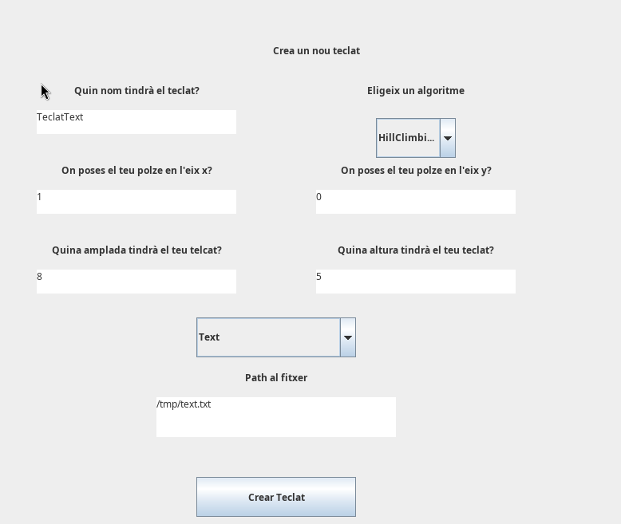

*Fig26: Vista de crear teclat a partir d’un text*



*Fig27: Mostra el resultat de fer la comanda “ls” a la carpeta del perfil “user”*

Per a fer saltar l'excepció on el teclat ja existeix, tornem a intentar crear un altre teclat amb el mateix nom que TeclatFreq, i ens apareix el següent pop-up.



*Fig28: Mostra el Pop-up d’intentar crear un teclat que ja existeix*

Per a fer saltar l'excepció el nom del teclat és nul·la, intentarem crear un teclat i no afegirem un nom. En fer-ho ens apareix el següent pop-up.



*Fig29: Mostra el resultat d’intentar crear un teclat sense nom*

Per a fer saltar l'excepció on les dimensions del teclat són menors a les mínimes necessàries per a poder crear un teclat, introduirem una altura i amplada que multiplicades donin menys de 27. En fer-ho ens apareix el següent pop-up.



*Fig30: Mostra el resultat d’intentar crear un teclat amb dimensions massa petites*

Per a fer saltar l'excepció on s'ha introduït un caràcter en comptes d'un nombre a la posició del polze en x, la posició del polze en y, l'amplada i l'altura, introduirem el caràcter 'a' a l'amplada del teclat. En fer-ho ens apareix el següent pop-up.



*Fig31: Mostra el resultat d’intentar crear un teclat amb el caràcter ‘a’ com a amplada del teclat*

Per a fer saltar l'excepció on el path del text que es vol fer servir per a crear el teclat sigui desencertat, introduirem un path que estem segurs que no existeix, per exemple /tmp/noExisteix.txt. En fer-ho ens apareix el següent pop-up.



*Fig32: Mostra el resultat d’intentar crear un teclat a partir d’un fitxer que no existeix*

Per a fer saltar l'excepció on no es detecta l'idioma del fitxer a partir del que es vol crear el teclat crearem un fitxer /tmp/noDetectar.txt buit i l'introduïm com a paràmetre a l'intentar crear el nostre teclat. En fer-ho ens apareix el següent pop-up.



*Fig33: Mostra el resultat d’intentar crear un teclat a partir d’un fitxer del qual no es pot detectar un idioma*

## 1.11 Llistar teclats

Aquesta funcionalitat permet a l'usuari llistar els teclats creats i seleccionar un per tal de poder observar, modificar o eliminar el teclat. Per tal de provar el correcte funcionament d'aquesta funcionalitat, farem servir l'usuari llistar i els teclats teclaLlis1 teclaLlist2 i teclaLlist3. Ens situem a la vista perfil, clicarem el botó llistar teclats, en fer-ho se'ns obre la vista llistar teclat, i en seleccionar el menú veiem que es mostren els 3 teclats que hem creat anteriorment.

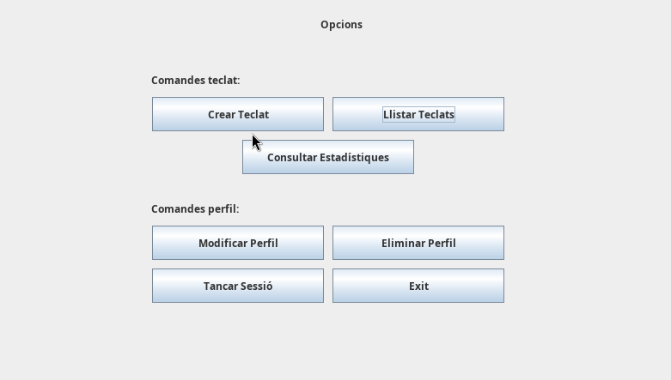

*Fig34: Mostra la vista Perfil de l’usuari “llistar”*

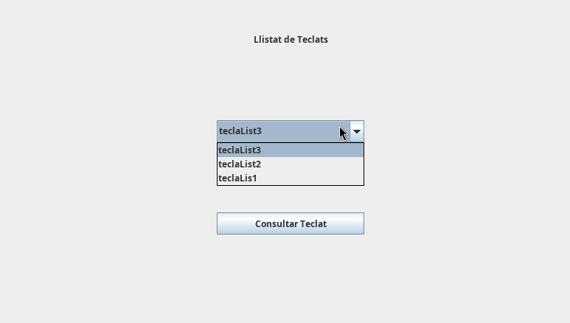

*Fig35: Mostra la vista llistar teclats i els 3 teclats creats anteriorment*

1.12 Consultar teclat

Aquesta funcionalitat ens permet consultar un teclat. Per a demostrar que funciona correctament creem el teclat teclaConsult a l'usuari consultar, a continuació premem el botó llistar teclats. En fer-ho se'ns obrirà la vista llistar teclats, en aquesta seleccionarem el teclat teclaConsult al menú desplegable. Finalment, cliquem el botó consultar teclat, que ens obrirà la vista consultar teclat amb la distribució d'aquest.

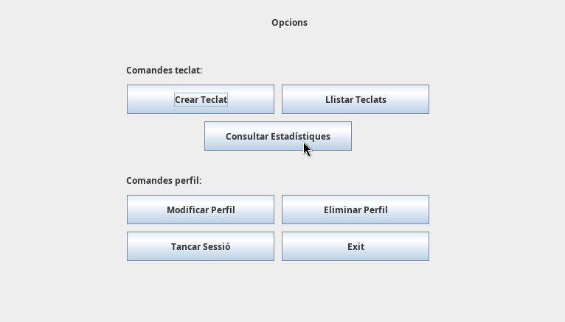

*FIg36: Mostra la vista perfil de l’usuari “consultar”*

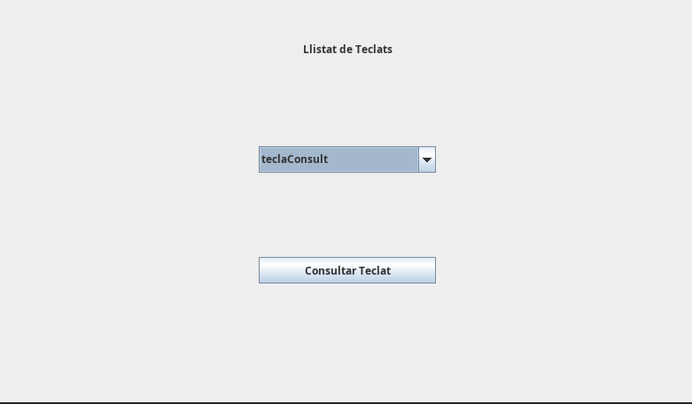*Fig37: Mostra la vista llistar teclats, on seleccionarem “teclaConsult”*

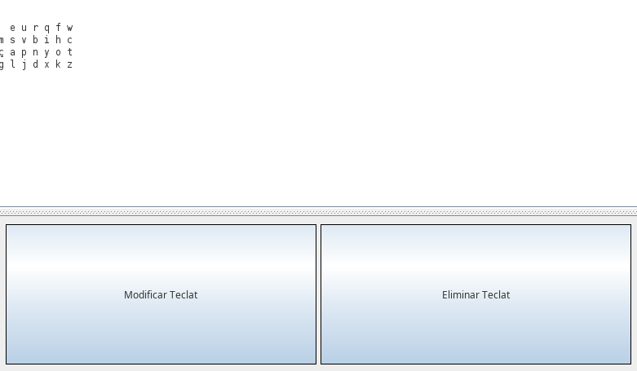

*Fig38: Mostra la vista consultar teclat del teclat “teclaConsult”*

## 1.13 Eliminar teclat

Aquesta funcionalitat ens permet eliminar el teclat d'un usuari. Per a demostrar que funciona correctament hem creat el teclat "teclaEliminar" en el perfil eliminar. En situem a la vista perfil de l'usuari, a continuació cliquem el botó llistar teclats. Això ens obrirà la vista llistar teclats, a aquesta seleccionarem el teclat teclaEliminar al menú i premerem el botó consultar teclat. Una vegada ho hem fet se'ns obre la vista consultar teclat. En aquest moment comprovem que el teclat existeix, fent la comanda ls al directori data/eliminar i a continuació el botó eliminar teclat i confirmem la nostra decisió al pop-up. En fer-ho podem comprovar amb la comanda ls al directori data/eliminar, que el teclat ja no hi és.

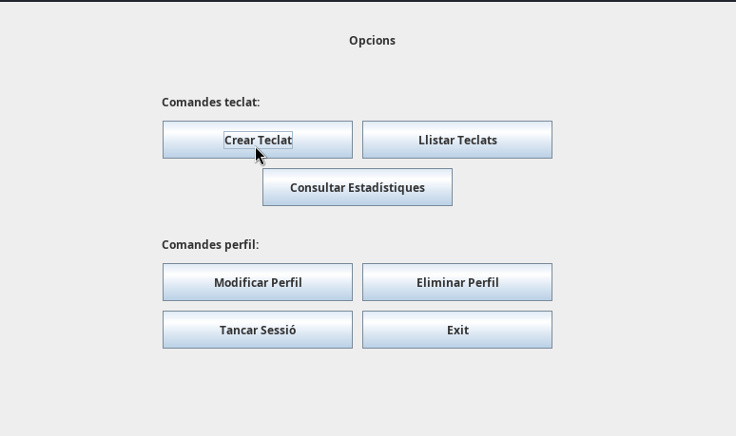

*Fig39: Mostra la vista perfil de l’usuari “eliminar”*

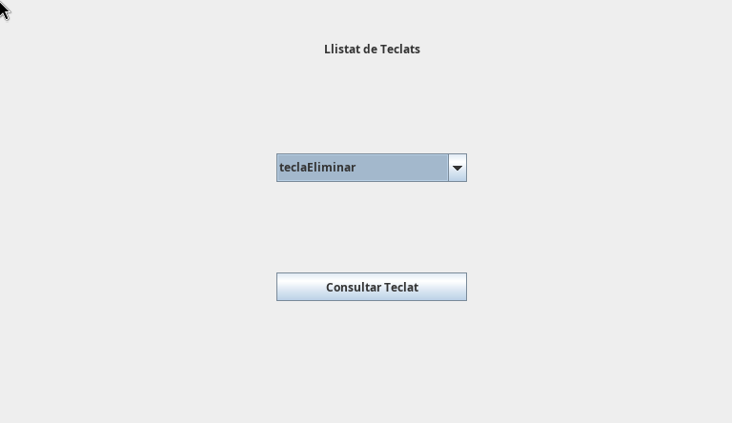

*Fig40: Mostra la vista llistar teclats, on seleccionarem “teclaEliminar”*

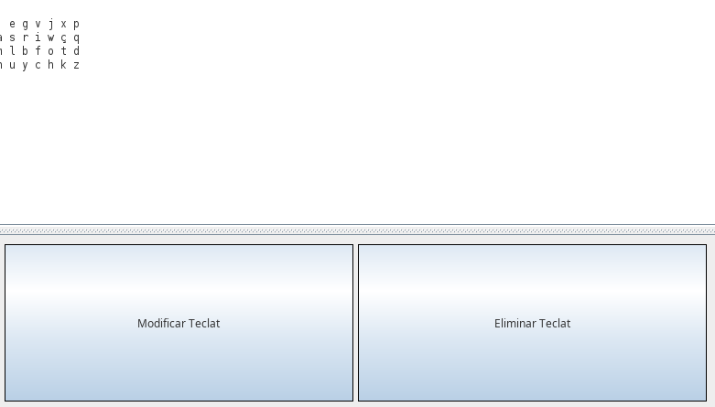

*Fig41: Mostra la vista consultar teclat del teclat “teclaEliminar”*

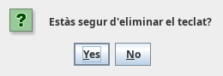

*Fig42: Mostra el Pop-up que ens demana confirmació per a eliminar un teclat*

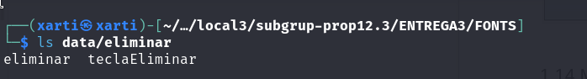

*Fig43: Mostra el resultat de fer servir la comanda “ls” al directori “data/eliminar” abans d’eliminar el teclat*

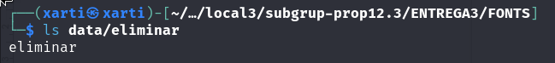

*Fig44: Mostra el resultat de fer servir la comanda “ls” al directori “data/eliminar” després d’eliminar el teclat*

## 1.14 Modificar teclat

Aquesta funcionalitat ens permet modificar un teclat creat anteriorment. Per a demostrar que funciona correctament hem creat un teclat teclaModif amb amplada 4 i altura 8 i consultem el teclat. A continuació ens situem a la vista Perfil de l'usuari modificar i cliquem el botó de llistar teclats. Aquest ens obre la vista llistar teclats on seleccionarem el teclat teclaModif al menú, ara premem el botó consultar teclat que obre la vista consultar teclat. En aquest punt cliquem modificar teclat i introduirem la nova amplada i altura, que seran 8 i 4 respectivament. Finalment, podem observar que en tornar a consultar el teclat, aquest s'ha modificat.

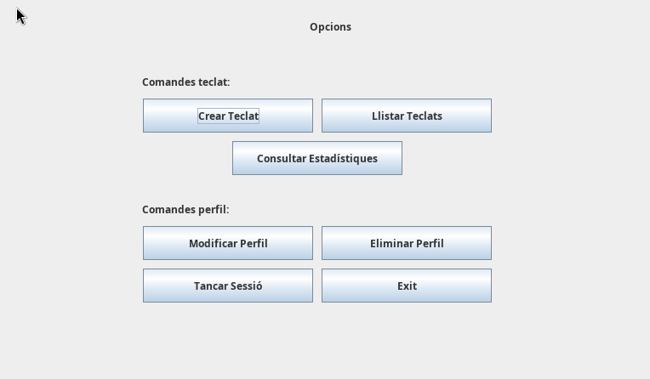

*Fig45: Mostra la vista perfil de l’usuari “modifica”*

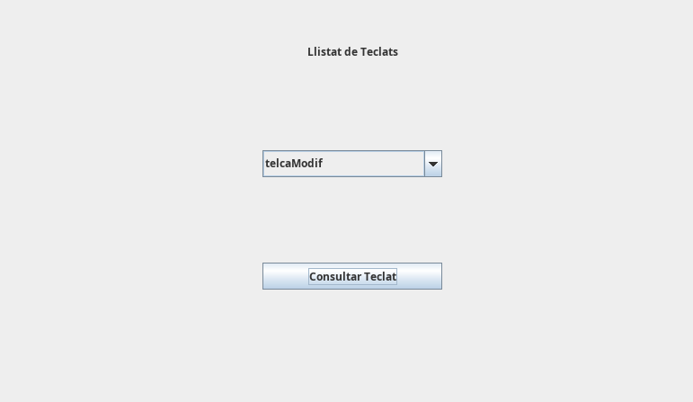

*Fig46: Mostra la vista llistar teclats*

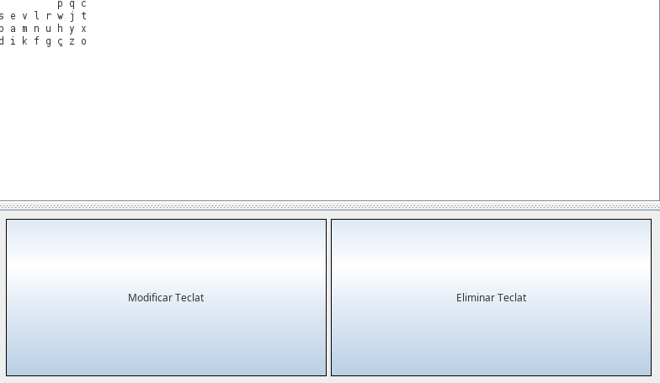

*Fig47: Mostra la vista consultar teclat del teclat “teclaModif” abans de modificar-lo*

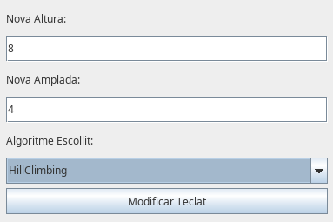

*Fig48: Mostra la vista modificar teclat, on hem introduït les noves mesures pel nostre teclat*

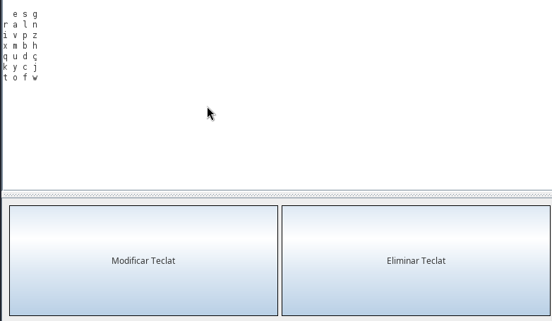

*Fig49: Mostra la vista modificar consultar teclat després d'haver-ho modificat*

Per a fer saltar l'excepció on les noves dimensions del teclat són menors a les mínimes necessàries per a poder crear un teclat, introduirem una altura i amplada que multiplicades donin menys de 27. En fer-ho ens apareix el següent pop-up.

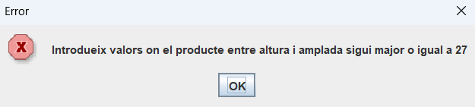

*Fig50: Pop-up d’error si els paràmetres*

## 1.15 Consultar estadístiques

Aquesta funcionalitat ens permet consultar les estadístiques d'un teclat. Per a demostrar que funciona hem creat un teclat anomenat "teclaEsta", ens situem a la vista perfil, a continuació clicarem el botó de consultar estadístiques, en fer-ho se'ns obrirà una nova vista, la vista consultar estadístiques, a aquesta introduirem el nom del teclat del qual volem consultar les estadístiques, en el nostre cas teclaEsta, i finalment clicarem el botó consultar estadístiques. En fer-ho comprovem que la funcionalitat es realitza correctament, mostrant una nova pestanya amb les estadístiques corresponents al teclat teclaEsta.

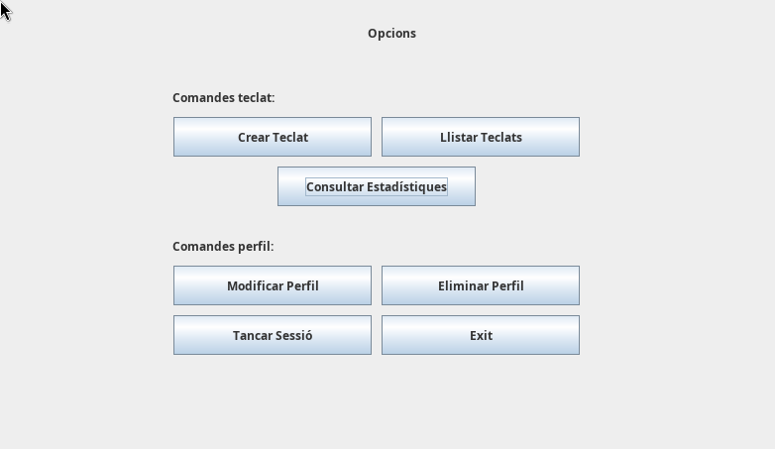

*Fig51: Mostra la vista perfil*

*Fig52: Mostra la vista consultar estadístiques*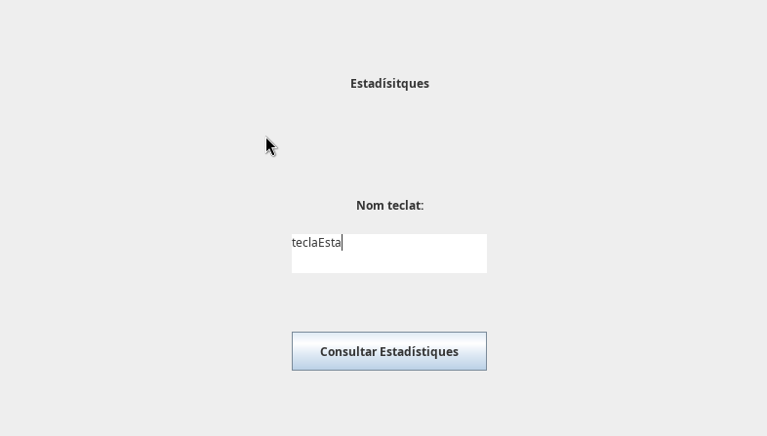

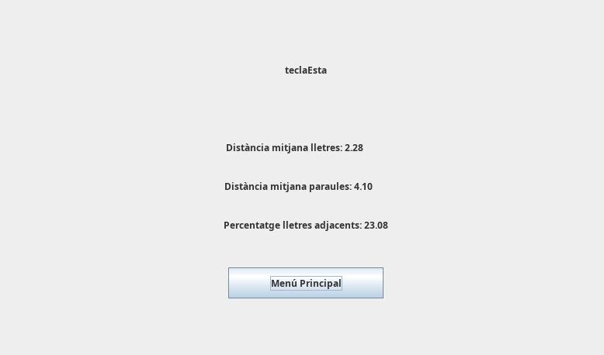

*Fig53: Mostra el resultat de consultar les estadístiques del teclat “teclaEsta”*

Per a fer saltar l'excepció on el teclat que s'introdueix no existeix ens situarem a la vista consultar estadístiques, a continuació introduirem un teclat que no existeix, en el nostre cas el teclat "TeclatNoExisteix" i clicarem el botó de consultar estadístiques. En fer-ho comprovarem que ens surt un pop-up notificant de l'error.



*Fig54: Mostra el Pop-up a l’intentar consultar les estadístiques d’un teclat que no existeix*

## 1.16 Eliminar perfil

Aquesta funció permet a un usuari eliminar el seu perfil. Per demostrar que funciona ens situem a la vista perfil de l’usuari “userDelete”, a continuació mostrarem que hi ha a la carpeta data, on observem que el directori userDelete existeix. Per últim cliquem el botó “Eliminar Perfil”. Finalment, observem que al directori data s’ha eliminat la carpeta de l’usuari.

*Fig55: Mostra la vista perfil, des de la qual es clicarà el botó d’eliminar perfil*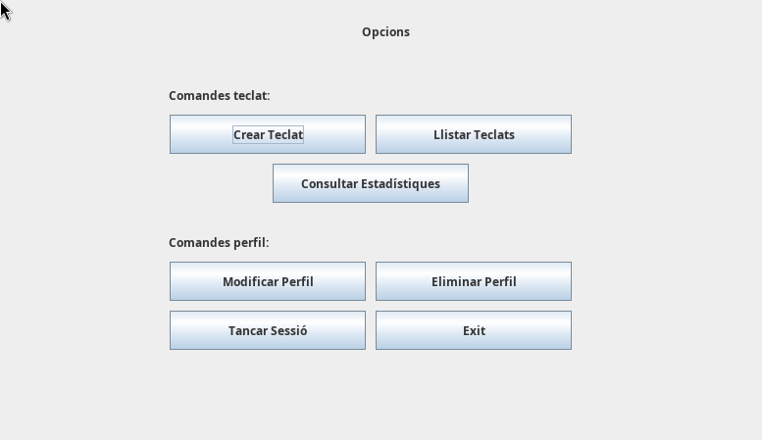

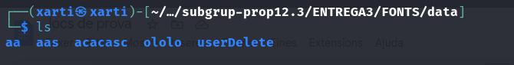

*Fig56: Mostra la sortida per consola de la comanda “ls” abans d’eliminar el perfil, on s’observa el directori “userDelete”*

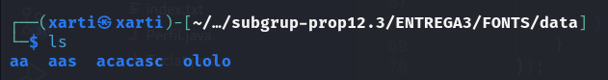

*Fig57: Mostra la sortida per consola de la comanda “ls” després d’eliminar el perfil, on s’observa que el directori “userDelete” ja no hi és*

## 1.17 Exit

Aquesta funcionalitat permet a l'usuari tancar el programa de forma ordenada. Això es farà a partir de la vista principal o de la vista de perfil. Primer comprovarem que funcioni des de la vista principal, per a fer-ho, ens situem en aquesta vista i clicarem el botó Exit. Una vegada ho hem fet observem que ja no hi ha cap vista i des de la consola es veu que el programa ha finalitzat sense cap error.

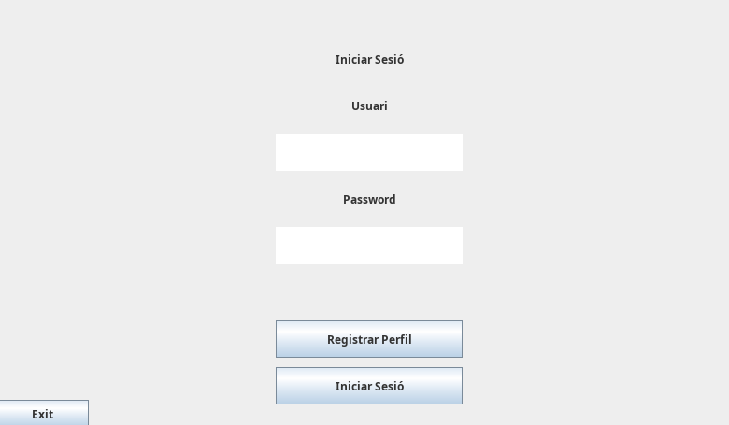

*Fig58: Mostra la vista principal*



*Fig59: Mostra que les vistes s’han tancat*

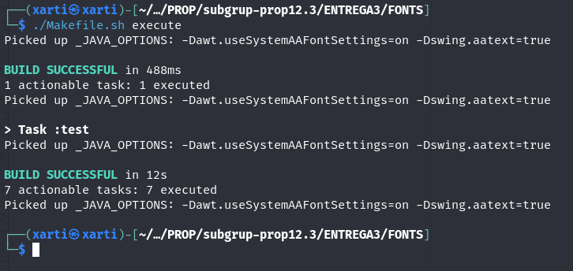

*Fig 60: Mostra com a la consola, el programa ha finalitzat sense cap error*

Ara comprovarem que també funciona des de la vista perfil, per fer-ho ens situem a la Vista Perfil i clicarem el botó d'Exit. Una vegada ho hem fet observem que ja no hi ha cap vista i des de la consola es veu que el programa ha finalitzat sense cap error.

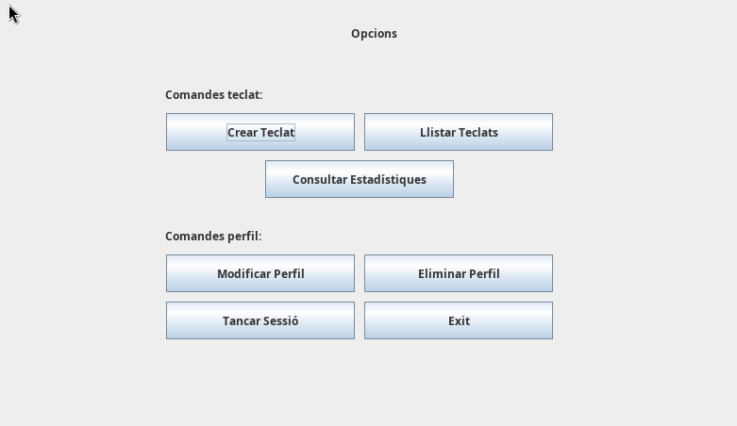

*Fig61: Mostra la vista perfil, des de la qual es clicarà el botó d’exit*



*Fig62: Mostra que les vistes s’han tancat*

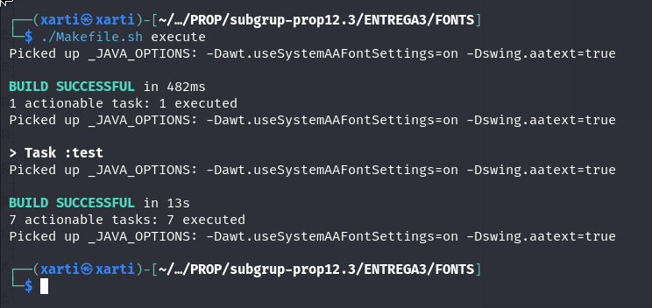

*Fig63: Mostra com a la consola, el programa ha finalitzat sense cap error*